

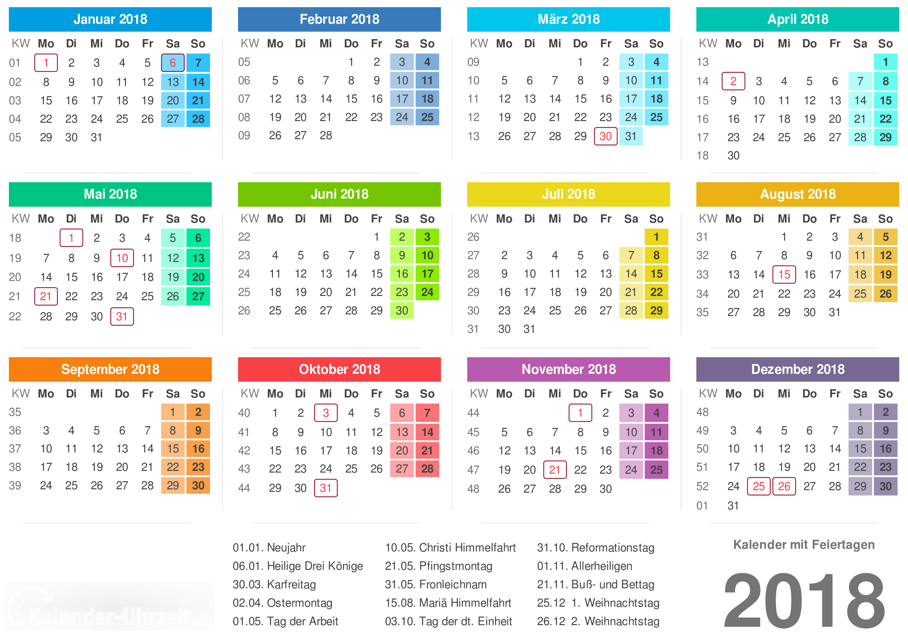
EISLAUFEN
SELINA
12
02 02 2018
EINLADUNG
ZUM
An meinem Geburtstag, Freitag den 02. Februar, lade ich dich zum Schlittschuhlaufen ein.
Wir fahren direkt nach der Schule mit dem Zug zu mir nach Hause. Von dort aus geht es in die Eishalle nach xyz. Zwischen 17:00 und 18:00 Uhr wirst du nach Hause gebracht.
Bitte gib mir Bescheid ob du kommen kannst! Tel. 1234-5678

